Powtarzamy w dalszym ciągu materiał tego roku szkolnego. Rozdział: Einkäufe
Podane ćwiczenia proszę wykonać i wykonane wysłać na adres: eugeniadabrowska2@wp.pl

1. Podpisz zdjęcia produktów. Nie zapomnijcie o rodzajnikach.

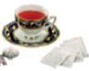 |  | 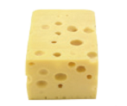 | 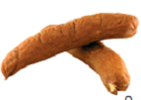
1. | 2. | 3. | 4.

 |  | 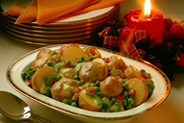
5. | 6. | 7.

2. Odpowiedz na pytania. Przetłumacz zdania.

1.Was isst du zu Mittag?

________________________________________________________________________________
2. Möchten Sie etwas zum Trinken?

________________________________________________________________________________
3. Essen Sie Fleisch gern?

________________________________________________________________________________
4. Was isst du zum Abendessen?

________________________________________________________________________________
5. Was trinkst du zum Abendessen?

________________________________________________________________________________

3.Ile kosztują te rzeczy? Ułóż zdania. Zapisz ceny słownie. Kosten - kosztować

1. das Hemd - 34€
________________________________________________________________________________
2. der Mantel - 79,99€
________________________________________________________________________________
3. die Sportschuhe - 22,50€
________________________________________________________________________________

4. Przeczytaj tekst i uzupełnij listę zakupów.

Herr Lindt hat morgen Namenstag. Seine Frau bereitet ein Abendessen für die ganze Familie zu. Sie bäckt einen Kuchen. Für den Kuchen braucht sie zehn Eier, drei Tafel Schokolade, zwei Becher Sahne, ein Stück Butter und drei Pfund Zucker. Sie kauft noch 200 Gramm Wurst, ein Pfund Äpfel, 150 Gramm Käse und zwei Pfund Schinken. Sie vergisst auch eine Flasche Champagner nicht.

1. | 2 Pfund
2. | 2
3. | 10
4. | 3
5. | 200
6. | 150
7. | 1
8. | 1 Pfund
9. | 1 Stück
10. | 3 Pfund

